「芹沢緑友会」設立趣意書

市内唯一の総合公園である芹沢公園は、約１６．２ｈａの広さを有し、クヌギ、コナラなど人々の暮らしと結びついた貴重な里山の景観と植生を残しています。現在、芹沢公園では、「芹沢公園育成くらぶ」のワークショップによりまとめられた基本計画をもとに、水源涵養林として貴重な自然を残しながら、総合公園としてのリクリエーション機能を踏まえた施設整備が進められています。

私たち芹沢緑友会は「芹沢公園育成くらぶ」から発展した協働組織として、座間市と連携を図りながら、「芹沢公園　協働による管理の方針」と「芹沢公園憲章」の精神に基づき、「維持管理」に参画するとともに、「運営管理」を図り、芹沢公園を座間市民共有の財産として魅力ある公園に育てていくため、活動していきます。

平成２７年７月３０日

**芹沢公園憲章**

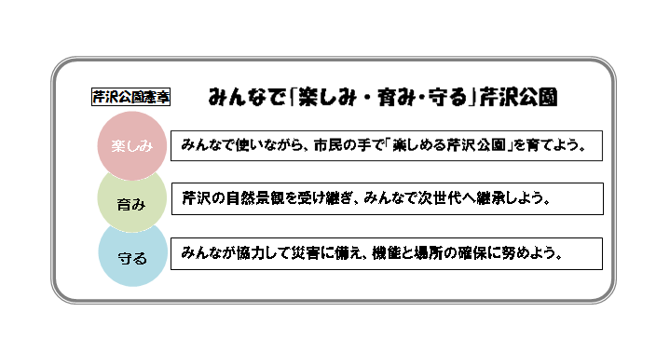

**みんなで「楽しみ・育み・守る」芹沢公園**